**РОЗДІЛ 5. СТВОРЕННЯ ВЕБ-ДОДАТКУ, ЯК ОСНОВИ РОЗРОБЛЮВАНОЇ АСУП**

* 1. **Розробка макетів для інтерфейсів користувачів та їх дизайну**

Інтерфейс - це сукупність засобів взаємодії користувачів з призначеної для користувача програмою. Основне завдання в цьому підрозділі - створення таких ескізів вікон, які б стали основою зручного, зрозумілого і гармонійного дизайну інтерфейсу

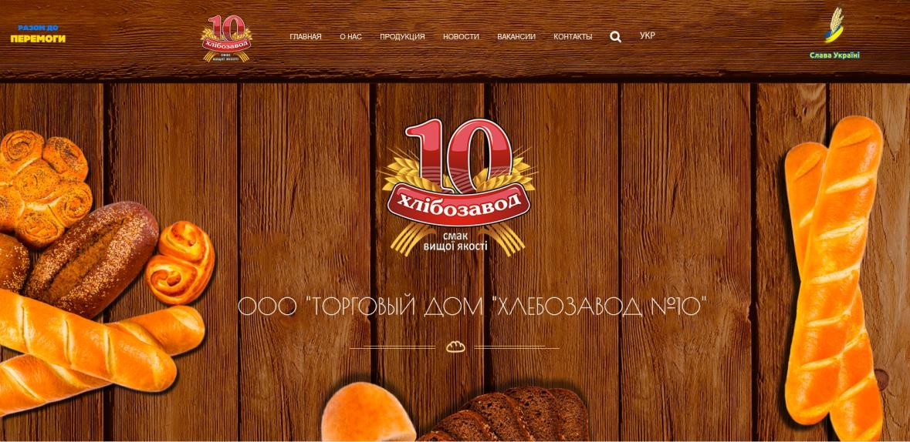

Рис 5.1 Ескіз інтерфейсу головної сторінки

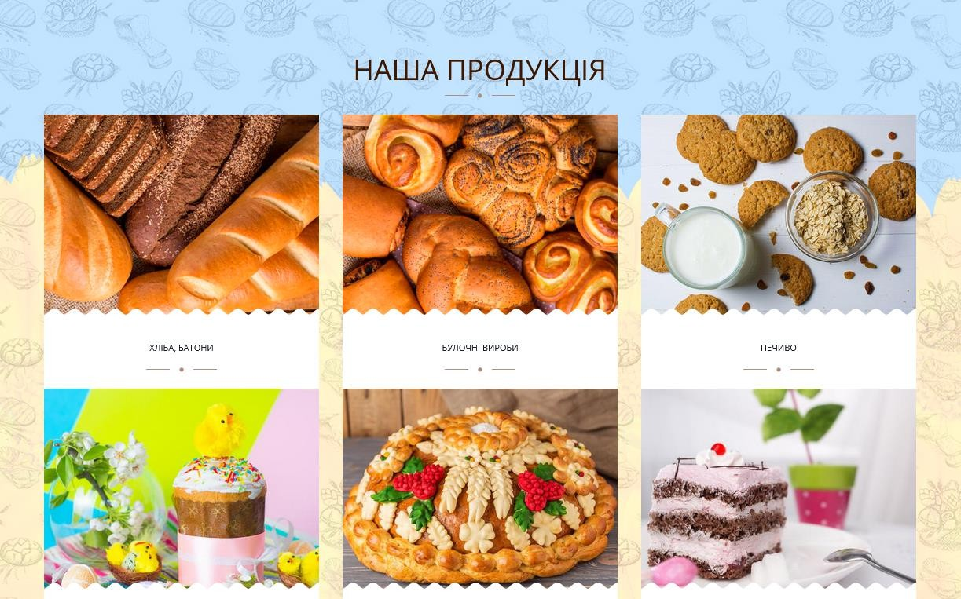

Рис 5.2 Ескіз інтерфейсу вибору продуктів

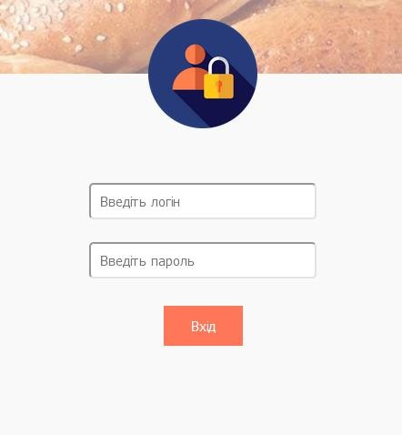

Рис 5.3 Ескіз форми для авторизації у веб-додатку

* 1. **Верстка дизайн-макетів**

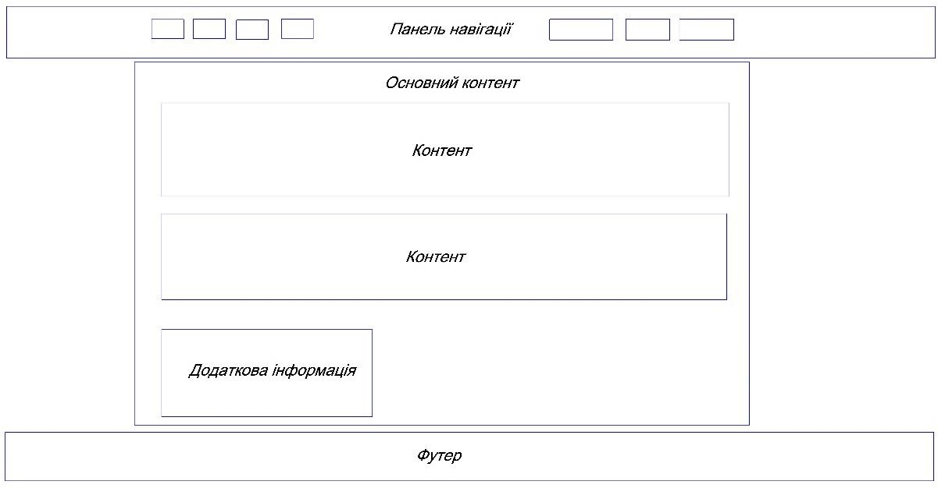

Рис. 5.4 Приклад макету програмного продукту

Файл index.html

<section>

<div class="container1">

<img src="../img/face.png">

<form action="proverca.php" method="post" name="formlogin" OnSubmit="return CheckError()">

<div class="dws-input">

<input type="text" name="login" placeholder="Введіть логін">

</div>

<div class="dws-input">

<input type="password" name="password" placeholder="Введіть пароль">

</div>

<input class="dws-submit" type="submit" name="submit" value="Вхід">

</form>

</div>

</section>

Файл style.css

.container1 { width: 450px; height: 400px;

background-color: #f9f9f9; margin: 120px auto 0 auto; text-align: center;

}

.container1 input[type="text"],

.container1 input[type="password"] { width: 250px;

height: 40px; font-size: 15px;

margin-bottom: 25px; border-radius: 5px; padding-left: 10px;

}

.container1 img { width: 120px; height: 120px;

margin: -60px 0 60px 0;

}

.container1 .dws-submit { padding: 13px 30px; margin: 5px 0 20px 0; font-size: 15px;

color: #fff;

background-color: #FF7659; border: none;

cursor: pointer;

}

.container1 .dws-submit:hover { transition: all 0.2s; background: #fff;

color: black;

}

.container1 .dws-input::before { font-family: "webfonts"; position: absolute;

font-size: 30px; padding: 10px 0 0 7px;

}

Отримуємо наступний макет:

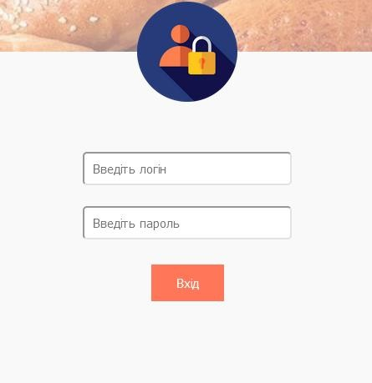

Рис. 5.5 Макет форми авторизації

* 1. **Створення функціональних модулів програмного продукту**

При створенні функціональних модулів програмного продукту для автоматизованої системи управління збутом хлібобулочних виробів на підприємстві "Одеський каравай" можуть бути розглянуті наступні модулі:

Модуль управління клієнтами:

* 1. Додавання, редагування та видалення інформації про клієнтів.
  2. Обробка замовлень клієнтів та генерація рахунків. Модуль планування виробництва:
  3. Розподіл ресурсів для виробництва хлібобулочних виробів з урахуванням потреб клієнтів та наявності сировини.
  4. Відстеження стану виробництва та контроль за дотриманням термінів. Модуль управління складськими запасами:
  5. Контроль за рухом сировини, напівфабрикатів та готових виробів на складі.
  6. Оптимізація запасів та автоматичне поповнення при необхідності. Модуль контролю якості:
  7. Проведення внутрішньої та зовнішньої перевірки якості хлібобулочних виробів.
  8. Ведення статистики та збору даних для аналізу якості. Модуль управління логістикою:
  9. Планування маршрутів доставки та вибір транспортних засобів.
  10. Відстеження стану доставок та спілкування з клієнтами щодо доставки. Модуль звітності та аналітики:
  11. Генерація звітів про продажі, складські запаси, використання ресурсів

тощо.

* 1. Аналіз даних для прийняття рішень та виявлення трендів.

Кожен функціональний модуль включатиме в себе відповідні операції,

алгоритми та інтерфейси, необхідні для виконання своїх завдань. При розробці модулів варто враховувати потреби підприємства та його специфіку. Крім того, може бути корисним використовувати принцип модульної архітектури, що дозволить забезпечити гнучкість, розширюваність та підтримку системи у майбутньому.

* 1. **Опис реалізованої програмної розробки (інструкція користувача)**

Форма авторизації користувача

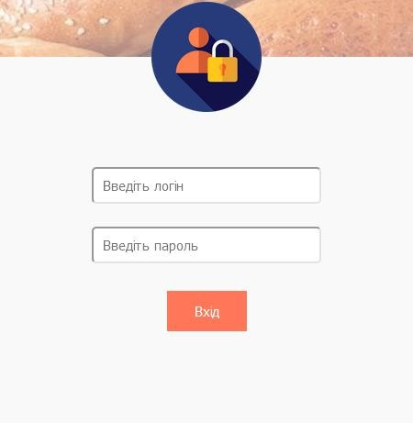

Рис 5.6 Форма авторизації

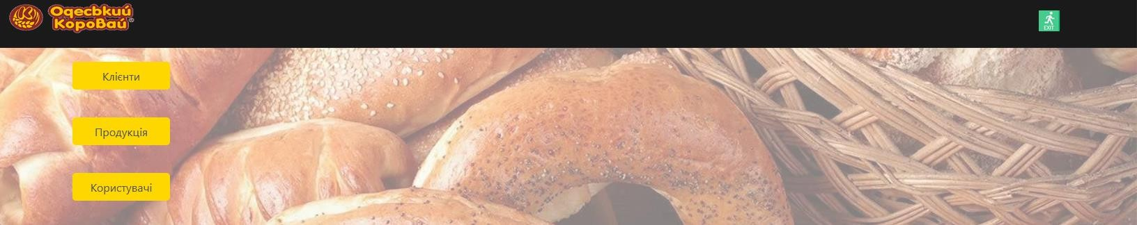

Рис 5.7 Інтерфейс панелі адміністратора На панелі адміністрації присутні такі кнопки:

* + - Продукція;
    - Користувачі;

Адміністратор може переглядати список продукції яка є у веб додатку

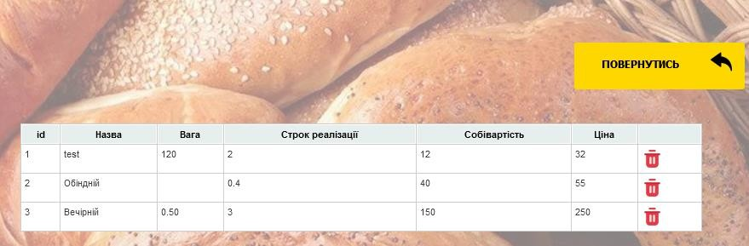

Рис 5.8 Вікно перегляду продукції

Натиснувши кнопку «Користувачі» адміністратор побачить які ролі та користувачі(клієнти) зареєстровані у веб додатку

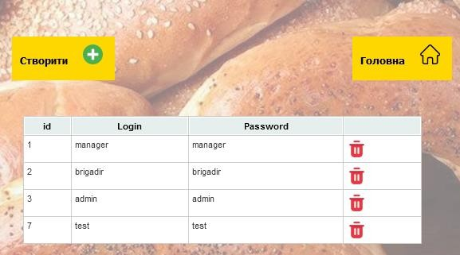

Рис 5.9 Вікно перегляду зареєстрованих користувачів

Також адміністратор прі підписанні контракту з новим постачальником, може створити для нього аккаунт з правами рівня звичайного користувача.

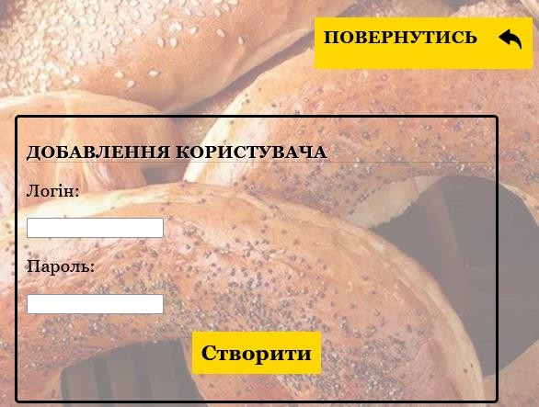

Рис 5.10 Панель створення користувача На панелі менеджера присутні такі кнопки:

* + - Заявки
    - Архів заявок
    - Замовлення
    - Клієнти
    - Продукція

Натиснувши на кнопку «Заявки», менеджер побачить вікно з активними заявками від замовників

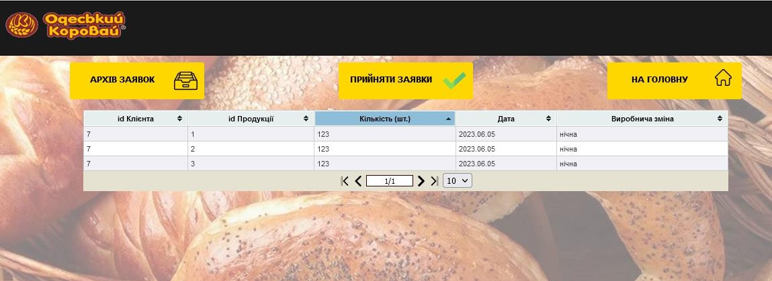

Рис.5.11 Панель заявок

У цьому вікні менеджер може прийняти заявки. При прийнятті заявок вони відправляться у архів.

У архіві відображаються усі заявки які робили клієнти

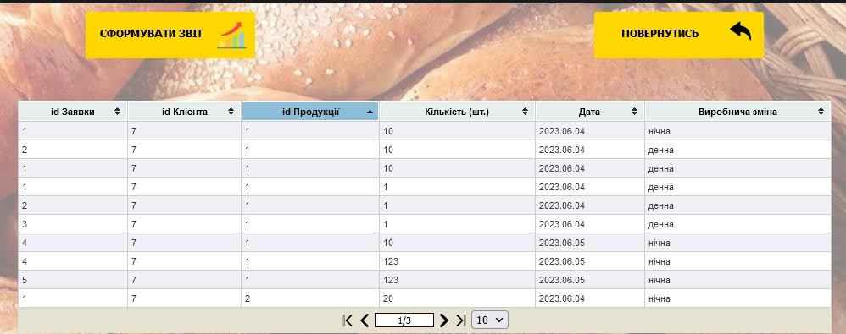

Рис.5.12 Панель заявок

У замовленнях менеджер може переглядати замовлення. Замовлення можна зробити на денну або нічну зміну

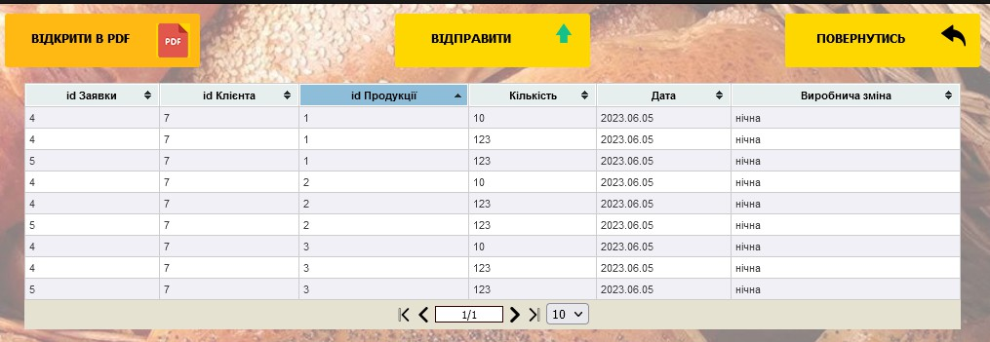

Рис.5.13 Панель замовлень

Менеджер може сформувати одне замовлення з різних позицій та відправити на виробництво (бригадиру). Також має можливість сформувати PDF файл для перегляду поточних замовлень.

Серед функцій менеджера також є перегляд продукції

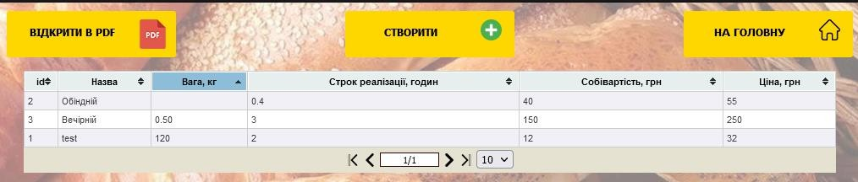

Рис. 5.14 Панель перегляду продукції

Менеджер може створювати нову продукцію

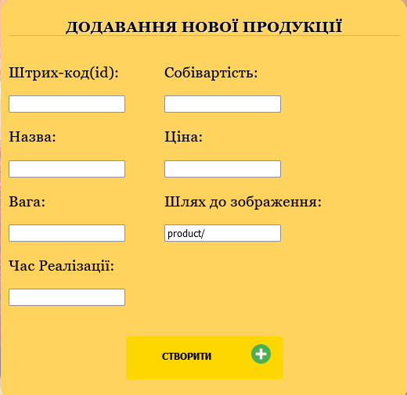

Рис.5.15 Створення продукції

Основними функціями бригадира є можливість переглядати камери та використовувати сканер штрих-кодів

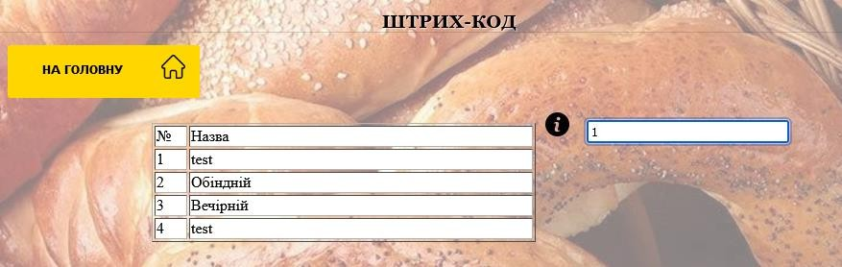

Рис.5.16 Приклад роботи сканеру штрих-кодів

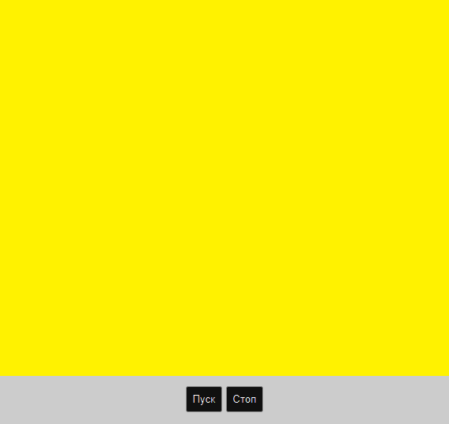

Рис.5.17 Приклад роботи відео камери

Крім того бригадир може бачити список продукції на складі та за необхідністю формувати PDF звіт

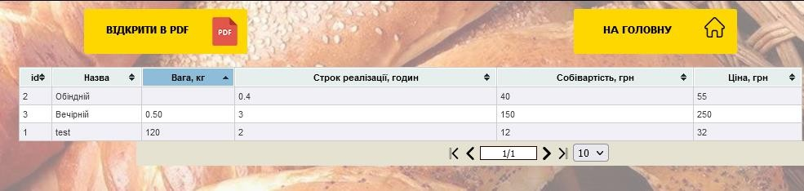

PDF»

Рис. 5.18 Вікно продукції на складі

Приклад звіту який сформується при натисканні на кнопку «Відкритив

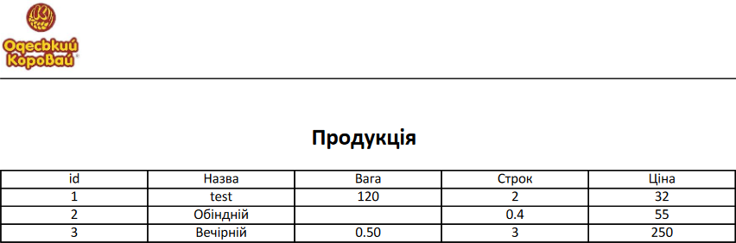

Рис. 5.19 Приклад звіту

Користувач при реєстрації у веб додатку побачить вікно вибору продукції Тут він може обрати необхідну йому продукцію та зміну на яку він буде її замовляти. При натисканні на кнопку «Надіслати», замовлення отримає

менеджер.

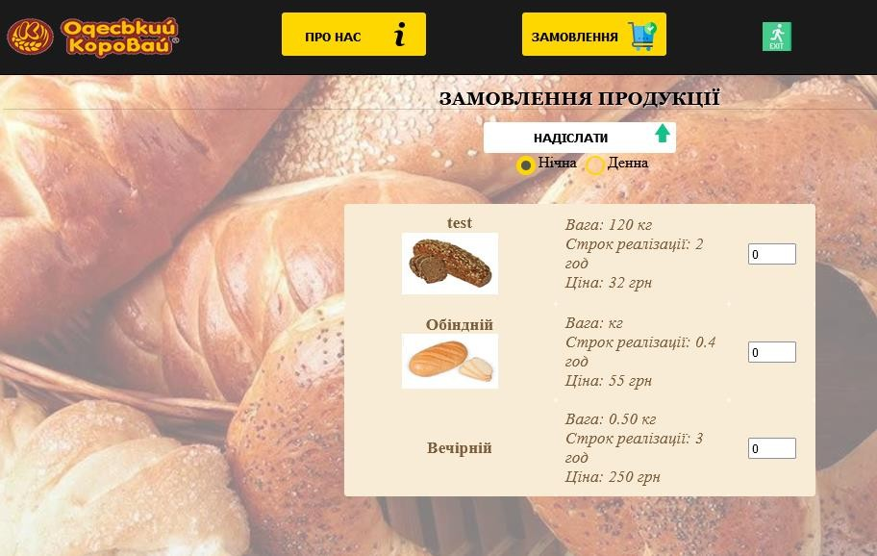

Рис. 5.20 Інтерфейс звичайного користувача